Yapılan Çalışma: STM32F103 Mikrodenetleyicili PCB Tasarımı(1)

Staj projesinin ilk gününde, STM32F103C8T6 mikrodenetleyicisini kullanarak bir baskı devre kartı tasarlamaya başlanmıştır. Amaç, mikrodenetleyicinin tüm temel çevre birimleriyle birlikte çalışabileceği, üretime hazır bir devre kartı oluşturmaktır. Çalışma, KiCad yazılımı kullanılarak yürütülmüştür. İlk adımda proje gereksinimleri ve mikrodenetleyicinin teknik özellikleri incelenmiştir. STM32F103C8T6, ARM Cortex-M3 tabanlı 32-bit bir mikrodenetleyici olup 72 MHz işlemci frekansı, 64 KB flash bellek, 20 KB SRAM ve dahili çevre birimleriyle proje için yeterli bulunmuştur. Özellikle, dahili USB 2.0 Full-Speed denetleyicisine sahip olması ve yaygın geliştirme kartlarında kullanılması, bu mikrodenetleyiciyi tercih etme sebeplerindendir.

Bileşen Seçimi ve Şematik Tasarım
İlk olarak devrede kullanılacak başlıca bileşenler belirlenmiştir. Projede tercih edilen önemli bileşenler ve işlevleri şu şekilde özetlenebilir:
- STM32F103C8T6 Mikrodenetleyici: 32-bit ARM Cortex-M3 çekirdeğine sahip ana işlemci. 64 KB flash, 20 KB SRAM, USB, USART, I²C, SPI gibi çevresel birimlere sahiptir. Projede tüm kontrol ve iletişim işlemlerini yürütecek ana bileşendir.
- AMS1117-3.3 Lineer Regülatör: Girişine uygulanan +5V USB beslemesini kararlı 3.3V seviyesine düşürür. Mikrodenetleyici ve diğer 3.3V bileşenlerin güç ihtiyacını karşılar. SOT-223 paketindeki U1 regülatör entegresi, basitliği ve düşük gürültülü çıkışı nedeniyle seçilmiştir.
- 16 MHz Kristal Osilatör (Y1): Mikrodenetleyicinin yüksek hızda ve doğru zamanlamayla çalışması için harici osilatör olarak kullanılır. STM32F103’ün HSE (High Speed External) girişine bağlanarak 72 MHz PLL frekansı için temel saat kaynağını sağlar.
- Kapasitörler: Güç hattı filtreleme ve devre kararlılığı için çeşitli değerlerde SMD kapasitörler kullanılmıştır. Regülatörün giriş/çıkışında ve mikrodenetleyicinin VDD VDDA pinlerinde 22µF, 10µF, 1µF ve 100nF’lik çok katmanlı seramik kapasitörler konumlandırılmıştır. Kristal osilatör için 10pF’lik yük kapasitörleri hesaplanıp eklenmiştir.
- Dirençler: USB D+ hattı için 1.5kΩ çekme direnci, LED akım sınırlaması için 1.5kΩ direnç ve Boot0 pinini varsayılan lojik 0 durumunda tutmak için 10kΩ’luk pull-down direnç kullanılmıştır. Ayrıca gerekli görülen diğer sinyal hatlarında da 1.5kΩ değerinde dirençler yer almaktadır (örn. LED ve USB pull-up dirençleri).
- LED (D1): 3.3V güç gösterge LED’i olarak kullanılmıştır. Kırmızı renkli SMD LED, 0603 boyutunda olup kart beslemesi mevcut olduğunda yanarak görsel geri bildirim sağlar.
- Ferrit Boncuk (FB1): Analog besleme hattı filtrelemesi için 120Ω (@100MHz) ferrit boncuk kullanılmıştır. Bu boncuk, mikrodenetleyicinin analog besleme pini (VDDA) ile dijital 3.3V hattı arasına yerleştirilerek dijital gürültünün analog kısma geçişini engeller.
- Konnektörler: Harici bağlantılar ve programlama için çeşitli pin header ve soketler eklenmiştir. USB Micro-B konnektörü (J4) kartın beslenmesi ve USB iletişimi içindir. 4-pin 2.54mm header’lar şeklinde SWD programlama arayüzü (J3), USART1 Tx/Rx bağlantısı (J2) ve I²C haberleşme hattı (J1) kart üzerinde konumlandırılmıştır. Ayrıca kartın kasaya veya bir zemine sabitlenebilmesi için dört adet M2 boyutlu montaj deliği (H1–H4) de PCB’ye dahil edilmiştir.
Tüm bileşenler belirlendikten sonra KiCad Eeschema ortamında devrenin şematik çizimine başlanmıştır. Şematik tasarım aşamasında her bir bileşen şematik kütüphaneden seçilip uygun değerleriyle yerleştirilmiş ve bağlantıları yapılmıştır:
- Güç Devresi: USB Micro-B konnektörünün VBUS pini kartın 5V girişini oluşturmaktadır. Bu hat, yüksek frekans parazitlerini azaltmak için bir giriş kondansatörü ile filtrelenerek AMS1117-3.3 regülatörünün girişine bağlanmıştır. Regülatör U1’in çıkışına da bir adet büyük değerli çıkış kondansatörü ve bir tane orta değerli kondansatör konularak 3.3V hattının kararlı olması sağlanmıştır. Regülatörün toprak referansı doğrudan kartın toprak hattına bağlanmıştır. Regülatör datasheet’ine uygun olarak, çıkışta minimum ESR değeri sağlayacak şekilde 22µF’lik kondansatör tercih edilmiştir. Kartın 3.3V güç hattı, mikrodenetleyicinin VDD pinlerine ve diğer tüm 3.3V ile çalışan bileşenlere dağıtılmıştır. Ayrıca, 3.3V hattına kartın kenarında bir güç gösterge LED’i bağlanmıştır. D1 LED’in anot ucu 3.3V hattına, katot ucu ise akım sınırlayıcı 1.5kΩ direnç üzerinden toprağa bağlanmıştır. Böylece kart gücü verildiğinde LED akımı yaklaşık 2 mA ile sınırlanarak LED’in sürekli yanması sağlanır. Bu LED sayesinde kartın beslemesinin açık olduğu anlaşılacaktır.
- Mikrodenetleyici Besleme Bağlantıları: STM32F103’ün tüm VDD ve VSS pinleri doğru şekilde güçlendirilmiştir. Mikrodenetleyicinin birden fazla V DD pini bulunduğundan, her bir besleme pinine yakın olacak şekilde 100nF’lik SMD decoupling kapasitörleri (C5, C6, C7, C9, C10) yerleştirilmiştir. Bu kapasitörler, yüksek frekanslı gürültüleri filtreleyerek mikrodenetleyicinin kararlı bir besleme görmesini sağlar. Özellikle mikrodenetleyicinin pinlerine birkaç milimetre mesafede konumlandırılacak şekilde planlanmıştır. Ayrıca, analog besleme pini VDDA için dijital 3.3V hattından ayrı bir filtreleme yapılmıştır. 3.3V hattından gelen dijital besleme, 120Ω’luk bir ferrit boncuk (FB1) üzerinden +3.3VA adlı analog besleme hattına bağlanmıştır. Bu analog hat üzerinde de bir adet 100nF (C11) ve bir adet 1µF (C12) decoupling kapasitör toprak referansına bağlanmıştır. Böylece ADC gibi analog modüllerin kullandığı VDDA pinindeki

gürültü minimize edilmiştir. Mikrodenetleyicinin VDDA pini, +3.3VA hattına; VSSA pini de doğrudan kartın GND düzlemine bağlanmıştır.
- Reset ve Boot Pinleri: STM32F103’ün NRST (reset) pini devrede bir 10kΩ’luk pull-up dirençle 3.3V hattına bağlanmıştır (R4). Bu sayede reset pini normal çalışmada lojik 1 seviyesinde tutulur. İhtiyaç halinde NRST pinine harici bir anlık anahtar bağlanarak manuel reset imkanı sağlanabilir; ancak tasarımda harici bir reset butonu kullanılmamıştır. Mikrodenetleyicinin BOOT0 pini, sistem önyükleme modunu seçmek için kullanılır. Bu pin, normal çalışma modunda 0’a çekilmelidir. Tasarımda BOOT0 pini doğrudan GND’ye bağlamak yerine bir donanım anahtarı ile kontrol edilebilir yapılmıştır. Bunun için SPDT tipinde küçük bir kaydırmalı anahtar (SW1) kullanılmıştır. SW1 anahtarının ortak ucu BOOT0 pinine bağlanmıştır. Anahtarın bir throw ucu 3.3V hattına, diğer ucu ise GND’ye bağlanmıştır. Ayrıca BOOT0 pinine kalıcı bir zayıf pull-down sağlamak amacıyla 10kΩ direnç R4 de BOOT0 ile GND arasında yerleştirilmiştir. SW1 anahtarı, iki konumlu yapısıyla BOOT0 pinini ya doğrudan GND’ye ya da 3.3V’a bağlar. Bu sayede:
  - Anahtar GND konumundayken BOOT0 = 0 (Flash bellekten normal çalışma modu),
  - Anahtar 3.3V konumundayken BOOT0 = 1 (Sistem bellekten, yani dahili bootloader’dan çalıştırma modu)
olur. Pull-down direnci (10kΩ) ise anahtar 3.3V konumundayken BOOT0 pininden toprağa küçük bir akım akıtarak pinin kararlılığını artırır (aslında SPDT anahtar iki uç arasında geçiş yaptığı için her konumda pin zaten sabit bir seviyeye bağlanır; ancak pull-down direnci, anahtar değiştirilirken oluşabilecek kısa süreli float durumlarına karşı emniyet sağlar).
- Osilatör Devresi: STM32F103C8T6 için harici bir 16 MHz kristal rezonatör (Y1) kullanılmıştır. Kristal, mikrodenetleyicinin OSC_IN (PH0) ve OSC_OUT (PH1) pinleri arasına bağlanmıştır. Kristal ile birlikte iki adet yük kapasitörü (C4 ve C8)kullanılmıştır. Bu kapasitörler, kristalin her iki ucunu toprağa bağlayarak osilatörün üretici verilerine uygun yükleme kapasitesini oluşturur. Kristal devresinin toprağına yakın, kısa yollarla bağlanmasına özen gösterilmiştir. Ayrıca OSC_IN ve OSC_OUT pinlerine paralel yüksek dirençli bir feedback direnci mikrodenetleyici içerisinde bulunduğundan harici bir direnç eklemeye gerek duyulmamıştır. Şematik üzerinde kristal ve kapasitörlerin yerleşimi, mikrodenetleyiciye mümkün olduğunca yakın olacak şekilde çizilmiştir; böylece PCB tasarımında da kısa bağlantılarla gürültüsüz bir osilatör döngüsü sağlanacaktır.
- USB Bağlantı Devresi: Kartın USB portu üzerinden bilgisayara bağlanabilmesi ve gerekirse haberleşme veya güç alabilmesi için, J4 kodlu USB Micro-B konnektörü eklenmiştir. USB konnektörünün VBUS pini (pin 1) daha önce
bahsedildiği üzere regülatör girişi ve kart beslemesi olarak kullanılmaktadır. USB D- (pin 2) ve D+ (pin 3) hatları ise doğrudan mikrodenetleyicinin USB_DM (PA11) ve USB_DP (PA12) pinlerine bağlanmıştır. USB veri hatlarında karakteristik empedans ve sinyal bütünlüğünü korumak için şematikte bu hatlar mümkün olduğunca kısa ve birbirine paralel çizilmiştir. Ayrıca USB’ye bağlı bir pull-up direnci kullanılmıştır: 1.5kΩ değerindeki R2 direnci, D+ hattı ile 3.3V arasında bağlanmıştır. Bu direnç, USB cihazının Full-Speed modda olduğunu host’a bildirmek için gereklidir. STM32F103’ün dahili USB denetleyicisi Full-Speed olduğundan, D+ hattının 3.3V’a çekilmesi host tarafında cihazın tanınmasını sağlayacaktır. USB konnektörünün ID bu tasarımda kullanılmadığından açıkta (NC) bırakılmıştır. Konnektörün Shield ve GND pinleri (pin 5 ve 6) doğrudan kart toprağına bağlanmıştır.
- SWD Programlama Arayüzü: Mikrodenetleyicinin programlanması ve hata ayıklanması için Serial Wire Debug arayüzü kullanılacaktır. Bu amaçla J3 kodlu 4 pinli bir erkek pin header şemaya eklenmiştir. SWD arayüzünde gereken sinyaller: SWDIO (PA13), SWCLK (PA14), 3.3V besleme ve GND referansıdır. J3 konnektörünün pinlerine bu sinyaller uygun sıra ile bağlanmıştır. SWDIO ve SWCLK pinlerine harici bir pull-up/down direnç şemada eklenmemiştir; STM32F1 serisi, SWD pinlerinde dahili pull-up’lara sahiptir ve ST-Link gibi programlayıcılar zaten gerektiğinde hatlara yön verir. NRST hattı SWD konnektörüne bağlanmamış olsa da, ST-Link programlayıcı kullanırken isteğe bağlı olarak NRST hattı uçtan uca temas ettirilerek reset kontrolü sağlanabilir.
- USART1 UART Arayüzü: STM32F103’ün dahili USART1 modülü, Bootloader veya genel seri haberleşme için kullanılabilecektir. Bu amaçla J2 kodlu 4 pinli header, TX (PA9) ve RX (PA10) pinlerini dış dünyaya taşımaktadır. J2 üzerinde ayrıca 3.3V ve GND pinleri de yer alarak harici USB-UART dönüştürücü modüllerinin kolaylıkla bağlanması hedeflenmiştir. Bu sayede kart, Boot0 anahtarı “1” konumuna alınıp resetlendiğinde dahili sistem bootloader üzerinden USART1 aracılığıyla bilgisayar tarafından programlanabilecektir. Normal çalışma modunda ise bu header, harici cihazlarla seri iletişim kurmak amacıyla kullanılabilir.
- I²C Arayüzü: Harici sensör veya modül bağlantıları için I²C protokolü desteklenmiştir. STM32F103’te I2C2 hattı PB10 (SCL) ve PB11 (SDA) pinlerindedir. Bu pinler J1 kodlu 4 pinli bir header’a 3.3V ve GND ile birlikte çıkarılmıştır. I²C hattında pull-up dirençler şemada bulunmamaktadır; gerekiyorsa harici modül üzerinde veya kart üzerinde sonradan eklenebilir. Birçok sensör modülü kendi üzerine gerekli pull-up dirençlerini içerdiğinden, tasarımda bu tercihe esneklik tanınmıştır.
- Montaj Delikleri ve Diğer Unsurlar: Kartın mekanik olarak muhafazalara monte edilebilmesi veya masa üzerinde sabit durabilmesi için dört köşede M2 boyutlarında montaj delikleri (H1, H2, H3, H4) öngörülmüştür. Bu delikler
MountingHole sembolleri ile temsil edilmiştir ve hiçbir sinyale bağlı değildir . Her bir montaj deliği pad’i kartın toprak alanına bağlanmıştır . Montaj deliklerinin yerleşimi, komponent ve izlerden uzak olacak şekilde kart köşelerine yakın planlanmıştır.
Şematik tasarım tamamlandıktan sonra tüm bağlantılar bir kez daha gözden geçirilmiştir. Elektriksel Kural Kontrolü (ERC) çalıştırılarak açıkta kalan pin, güç bayrağı hatası veya bağlantı sorunları olup olmadığı denetlenmiştir. Bu sayede şematik üzerindeki olası tasarım hataları henüz PCB aşamasına geçmeden tespit edilip düzeltildi. Sonuç olarak şematik üzerindeki tüm bileşenler ve bağlantılar, proje gereklerine uygun hale getirilmiştir.
Aşağıdaki şekil, KiCad ortamında çizilmiş devre şemasını göstermektedir:
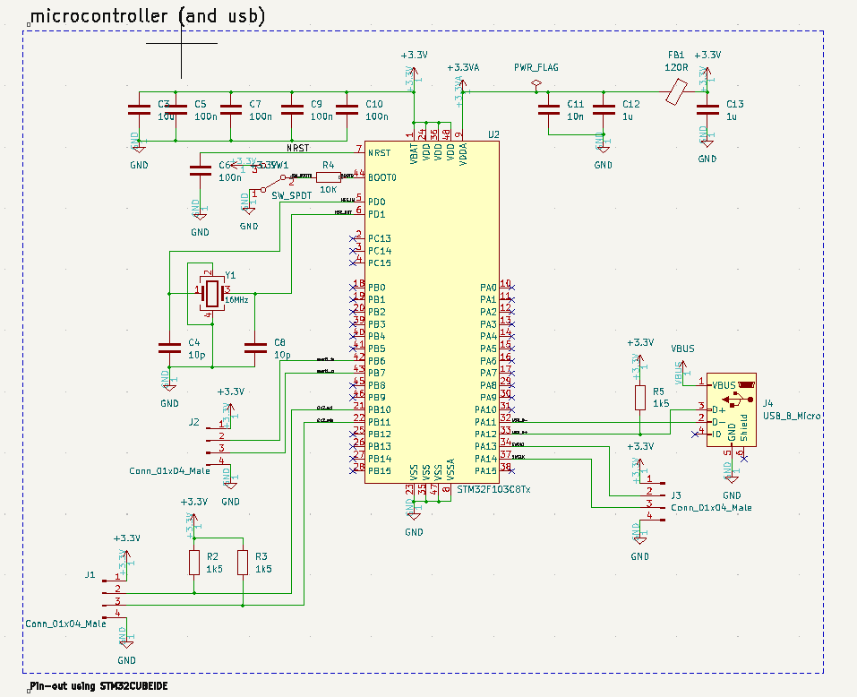

Güç kaynağının şematiği de aşağıdadır:

